“Procesos de innovación tecnológica en la Agricultura Familiar: análisis de dos modelos de salas queseras implementadas en Amblayo, Salta”

Autoras: Chavez, M Florencia* y Müller, Ana**
Pertenencia institucional: *INTA, * y **Py FONTAGRO “Agricultores Familiares, Innovación y Mercados (Atn/Rf-16108-Rg)
Correos: chavez.maria@inta.gob.ar; anamuller07@gmail.com

Introducción
La producción de leche caprina y la elaboración de quesos constituyen actividades típicamente asociadas a la Agricultura Familiar (AF) de los Valles Calchaquíes, dentro de otras múltiples y complejas estrategias de reproducción. Estos sistemas de producción familiar funcionan en territorios con fuerte aislamiento y escasa infraestructura y se caracterizan por su baja productividad, dificultades de acceso a los recursos productivos, fragilidad de la base ambiental y escasa capacidad de negociación.
Recientes sondeos realizados, dan cuenta de la importancia socio- económica de la producción caprina y específicamente, de la producción quesera, tanto a nivel familiar como comunitario. El queso es, entre los muchos productos de la AF, el único derivado de la lechería caprina y una de las principales fuentes de ingreso monetario predial, al mismo tiempo que es alimento para la familia, con fuerte implicancia nutricional benéfica en los niños.
Según resultados del relevamiento antes mencionado, de aquellos productores que elaboran queso, la gran mayoría (93%) comercializa alrededor del 78% del total de su producción. El mismo se comercializa de manera directa o bien a través de intermediarios y vecinos que compran al menudeo, de manera informal. Resulta importante destacar que en general los elaboradores manifiestan que venden prácticamente toda la producción de queso –la cual en su mayoría es estacional- y que les “sacan el queso de las manos”. De hecho, según el relevamiento citado, sólo un 5% de los entrevistados manifestó problemas de comercialización (transporte, aislamiento e intermediarios).
En ese contexto, la presión en el aspecto comercial de los quesos, viene dada por los requisitos que exige el Código Alimentario Argentino (CAA)- Capítulo VIII y las normas de comercialización de alimentos lácticos, lo cual resulta una preocupación tanto para los elaboradores como para los distintos organismos e instituciones que trabajan en el desarrollo del territorio. Al respecto, se destaca el trabajo que vienen realizando desde hace varios años equipos técnicos de la SSAF de Salta y grupos de investigación del INTA, entre otras instituciones, en el desarrollo, adaptación y difusión de diversas tecnologías para mejorar la productividad caprina lechera, asegurar la inocuidad y acercar el marco legal vigente a la elaboración artesanal de quesos.
Estos procesos implican en algunos casos cambios tecnológicos significativos. Como se mencionó antes, el sistema de producción de queso caprino tradicional o artesanal, se caracteriza por estar alojado en lugares geográficos marginales y de dificultoso acceso, lo cual ha contribuido en alguna medida, a conservar una forma tradicional de elaboración. Se utilizan recursos biológicos (biotipos, forrajes, enzimas y bacterias lácticas) propios de estos lugares, los que, sumados a la tecnología quesera tradicional, les confieren a los quesos características y sabores particulares. Así mismo, la selección de animales, la forma de crianza y ordeño de los mismos, el pastoreo, la tecnología de obtención de enzimas (cuajo) y la propia elaboración del queso, supone prácticas fuertemente vinculadas a las tradiciones y cultura de los productores.
En ese sentido, la controversia se da porque ciertos requerimientos que exige la normativa para comercializar de manera formal, no condicen con algunas prácticas artesanales y tradicionales de elaboración -como es el pasteurizado de la leche cruda-, o bien, con las condiciones de producción de estos territorios y sus posibilidades, implicando entre otras cosas, dificultades en los elaboradores para contar con salas para la elaboración de quesos habilitadas según reglamentaciones de SENASA (para transito federal) y las Bromatologías tanto municipales como provincial.
Esta última exigencia se vio plasmada en Amblayo, con dos modalidades diferentes de intervención y desarrollo tecnológico, que en este trabajo se proponen describir. Por un lado, la instalación en territorio de una gran planta elaboradora de quesos correspondiente a la “Cooperativa Sol de Amblayo”, y que implicó una importante inversión de fondos por parte del Gobierno provincial y nacional. Por otro lado, y como resultado de un proceso en el que intervinieron tanto los elaboradores de queso como instituciones y programas nacionales de investigación y desarrollo (SSAF, INTA, Ley Caprina), se destaca el diseño e implementación paulatina de salas queseras familiares, de pequeña escala y en los propios predios, respetando la modalidad integrada de tambo-quesería de los sistemas familiares.
El presente estudio caracteriza estas dos experiencias de innovación ocurridas en el territorio, a partir de la triangulación de datos obtenidos en entrevistas semi- estructuradas a elaboradores y técnicos que participaron de ambos procesos, desde un enfoque socio-técnico. Esto como aporte a la discusión sobre las implicancias de la transferencia tecnológica, y sobre la responsabilidad de los organismos técnicos al respecto.

Los procesos de innovación como resultado de la interacción social
Para el presente estudio, la innovación es concebida como un proceso continuo, social e interactivo, con numerosos efectos de ida y vuelta entre tecnología y sociedad. Desde la visión constructivista de la sociología de la innovación tecnológica (Bijker et al, 1987; Thomas et al, 2008), las transformaciones tecnológicas son concebidas como el resultado de múltiples procesos de interacción entre los actores involucrados y sus vínculos con los artefactos. Por eso, la innovación es entendida como un proceso de ida y vuelta, donde la sociedad construye tecnología y la tecnología construye sociedad. El proceso innovador en ese sentido, tiene lugar en condiciones de incertidumbre, abarcando una amplia variedad de procedimientos y formas organizativas.
Al respecto, los procesos de innovación implican interacciones entre grupos heterogéneos de personas, que permiten el intercambio de conocimientos e información creando un espacio social innovador. Los encuentros sociales entre estos “mundos de conocimiento” pueden ser analizados bajo la noción de interfase (Long, 2007), noción muchas veces utilizada en estudios sobre intervención política en espacios rurales, que permite indagar sobre el intercambio de conocimiento y poder generado entre profesionales técnicos y productores. Así se pueden analizar las interacciones sociales de una manera dinámica y desde las propias prácticas, donde cada uno de los actores muestra su habilidad para gobernar su espacio de acción. La noción de interfase interpela el ejercicio del poder del conocimiento en pocas manos, o en una élite académica o técnica. Se trata de ir más allá de la naturaleza del conocimiento “técnico” o del poder de la “ciencia”, para explorar cómo las ideas y las prácticas innovadoras y sustentables son apropiadas y asimiladas en específicas situaciones locales. Estas prácticas aceleran la fragmentación de las actividades innovadoras, generando múltiples contratendencias respecto al modelo imperante (Arce y Long, 2000).
El enfoque constructivista de las tecnologías (Bijker et al 1987; Bijker,1997) es una alternativa a la visión tradicional o determinista, que se caracteriza por otorgar a los científicos y tecnólogos el rol de expertos y únicos autorizados para emitir juicios técnicos. En contraste, el enfoque constructivista toma como objeto de conocimiento las trayectorias tecnológicas, planteando la manera en que un artefacto llega a ser lo que finalmente es, no sólo en términos de su diseño, ni desde un punto de vista técnico, sino en cuanto a su significado social. Se trata de explicar por qué algunas soluciones llegan a ser “exitosas” mientras que otras, que en un determinado momento son limitadas, en otros contextos espacio-temporales aparecen como las únicas posibles.
Al respecto, desde una perspectiva constructivista, la tecnología no es un hecho autónomo y por lo tanto no puede ser evaluada solamente desde criterios internos. Las tecnologías son procesos multidireccionales que se desarrollan en entornos socialmente construidos y, como tales están sujetas a valoraciones sociales. Este enfoque, además da cuenta de los actores que participan en su construcción, grupos de interés con distinto grado de involucramiento según su relación con la tecnología, valoraciones sociales, de género, etc. Esto explica el carácter dinámico y controversial del proceso de construcción, ya que las selecciones orientan el curso de la tecnología en una dirección u otra (Ferrero, s/f).
A los fines del presente análisis, se recurre al concepto de marco tecnológico que propone Bijker (1997) para analizar el proceso de construcción de un artefacto, en este caso, las salas de elaboración de quesos en Amblayo. Un marco tecnológico incluye elementos de naturaleza diversa: teorías aceptadas, estrategias de resolución de problemas y prácticas de uso que se ponen en relación para la solución de problemas. La solución del problema depende de la forma en que el propio marco tecnológico define lo que es un problema, así como las estrategias disponibles para resolverlo. Esto convierte un marco tecnológico en una combinación de teorías aceptadas, conocimiento tácito, práctica ingenieril (métodos y criterios de diseño), procedimientos específicos de prueba, objetivos y prácticas de manipulación y uso. La forma en que estos elementos se combinan dependerá del marco tecnológico de que se trate.
Según Ferrero (s/f), otra característica muy importante del marco tecnológico es que se aplica a la interacción de diversos actores. Los significados que los miembros de los grupos sociales atribuyen a un artefacto juegan un papel crucial en la descripción del desarrollo tecnológico. El marco tecnológico de tales grupos sociales estructura la atribución de significado al proporcionar al marco una especie de “gramática”. Esa gramática se utiliza en las interacciones de los miembros del grupo social, produciendo así una atribución de significado compartida. Un marco tecnológico se constituye para Bijker cuando comienza y se desarrolla la interacción alrededor de un artefacto. Un marco tecnológico muestra cómo la tecnología existente estructura el ambiente social, y viceversa.
Estas nociones planteadas son importantes a la hora de explicar por qué dos procesos de innovación o de implementación de tecnologías similares y en un mismo territorio, pueden partir de problemáticas distintas y generar soluciones y resultados disímiles. Así mismo, cómo intervenciones basadas en una relación asimétrica entre instituciones u organismos del Estado y las comunidades, donde la comunicación entre actores es vertical y en una sola dirección, invisibilizan los saberes y necesidades de las poblaciones rurales. Y al contrario cómo surgen experiencias donde las mismas instituciones de investigación y desarrollo, demuestran el gran potencial de los saberes y haceres locales. Según el enfoque denominado “dialogo de saberes” (Villarroel y Mariscal, 2010), la vigencia de las actividades de las familias campesinas e indígenas, demuestran que esos saberes y haceres son aplicables gracias a su permanente validación de “prueba y error”. En ese sentido, en los ámbitos rurales se genera sabiduría y saberes basados en la vivencia, la práctica y en la transmisión oral. La innovación tecnológica en este marco, es un proceso de combinación y complementación, horizontal, simétrico de saberes y conocimientos.

Características generales de la producción quesera en el valle de Amblayo
Históricamente, la producción de leche caprina y la elaboración de quesos en esta zona se realizan en unidades de producción familiar, ubicadas en un territorio de fuerte aislamiento y escasa infraestructura. Predomina la ganadería extensiva de tipo pastoril, que consiste en cría de caprinos, ovinos y vacunos en menor importancia. Dentro del componente pecuario, la actividad caprina ha sido históricamente un importante rubro llevado adelante por el sector campesino en la zona, casi en exclusividad hasta hace poco más de quince de años.
Los sistemas se caracterizan por su baja productividad y estacionalidad, dificultades de acceso a los recursos productivos, fragilidad de la base ambiental y escasa capacidad de negociación, entre los principales elementos. A su vez, las características del clima, la vegetación, el genotipo animal y las formas tradicionales de elaboración, le imprimen al queso de cabra características exclusivas de esta región, reconocido y demandado por sus consumidores –locales y extra locales-. Los quesos que se producen en la región, son denominados y reconocidos por la generalidad como “quesos de Amblayo”, nombre que garantiza buen sabor, calidad y referencia de origen, aunque no todos los productos provengan precisamente de dicha localidad.
En el Valle de Amblayo se calcula que existen más de cien familias dispersas en el territorio y distantes entre sí, donde prácticamente la totalidad tiene existencias caprinas y de ellos, el 90% produce quesos. Los productores fueron incorporando en las últimas décadas, prácticas novedosas tanto en la etapa de producción primaria como en la elaboración de quesos, permitiendo extender la etapa de producción de quesos, que históricamente se da en verano. Durante el período de mayor producción quesera, por productor/familia se obtienen en promedio 4kg de queso por día, a partir de 40 litros diarios de leche también en promedio. En la mayoría de los casos, se deja de producir en invierno, si bien ya hay familias que lograron a hacerlo todo el año (menos de 1kg por día).
Resulta importante tener en cuenta que la elaboración de quesos es una actividad netamente femenina –con algunas excepciones- y que, en este tipo de sistemas familiar, la unidad doméstica se integra a la productiva de manera directa. La rutina diaria de la elaboradora incluye ordeñe a corral y posterior elaboración del queso en la cocina de la casa ubicada en el predio. En general no se acopia la leche ni se la pasteuriza, porque además no se cuenta en la zona con las condiciones necesarias para hacer estas prácticas, como luz eléctrica, en la mayoría de los casos. Si bien en Amblayo las elaboradoras incorporaron el uso de cuajo químico y los moldes de PVC, aún persiste el uso de cuajo natural, así como el cinchón para el moldeado. Luego, para el prensado del queso se continúa utilizando una piedra plana o laja.
Esta actividad, además, se realiza entre otras tareas cotidianas que tienen que ver tanto con lo productivo -cuidado de las cabras, huerta, gallinas, etc- como con lo doméstico –alimentación y cuidado de los hijos. Cabe destacar que mayormente, se da una compleja dinámica doméstica, productiva y comercial, donde los distintos miembros de la familia ocupan diferentes roles y funciones, tanto a nivel predial como extra predial.

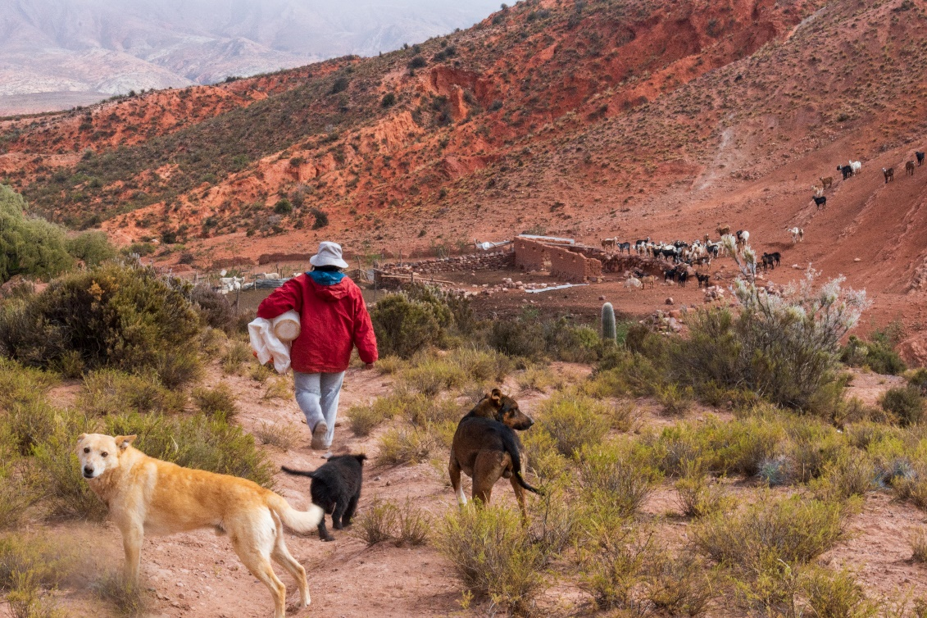
Ilustración 1 Productora de Amblayo va hacia los corrales donde realiza el ordeñe. Año 2019

De manera que se trata de sistemas productivos familiares que vienen persistiendo históricamente a partir de diversas estrategias. Si bien siempre realizaron innovaciones a la producción caprina, como ya se mencionó, desde hace un par de décadas los elaboradores junto a las instituciones del Estado que trabajan en el territorio, vienen impulsando numerosos procesos para promover y mejorar la actividad. En la etapa de elaboración de quesos en general, los cambios se dirigieron a asegurar la inocuidad de los productos, destacándose la incorporación de tecnologías que no forman parte de la práctica tradicional, como es la pasteurización de la leche, el uso de cuajo químico y de salas específicamente diseñadas y construidas para la elaboración de quesos.

Experiencias de innovación a partir de la implementación de dos modelos de salas queseras en el Valle de Amblayo
Hacia el año 2009 en adelante, se dan dos procesos diferentes de diseño e instalación de salas queseras en el Valle de Amblayo. Por un lado, una fábrica cooperativa de mediana escala en el pueblo de Amblayo, y por otro, cinco salas familiares de escala predial ubicadas en la zona del paraje Río Salado, a 8 km de distancia del pueblo.
Ambos procesos se dieron de manera contemporánea, pero se diferenciaron y tomaron caminos paralelos en cuanto a objetivos y personas e instituciones involucradas, con resultados también disímiles. Su descripción, permite dar cuenta de los procesos socio-técnicos que inciden en la innovación, así como el rol de las instituciones involucradas en el desarrollo de un territorio.

Sala de elaboración de la Cooperativa Sol de Amblayo.
La Cooperativa Sol de Amblayo y su fábrica de elaboración de quesos surge a partir de la iniciativa de un grupo reducido de productores queseros de Amblayo hacia el año 2009, frente a los problemas de decomiso de quesos artesanales de cabra que tenían al momento de comercializar, por no contar con los permisos requeridos. Por otro lado, identificaban la necesidad de que se reconozca el origen de dichos productos y de promover la reactivación y mejora de la producción de quesos, que hasta ese momento era casera y artesanal. Con esas demandas tres productores de la zona llegaron a la Subsecretaría MiPyMES y Desarrollo Local del Gobierno de Salta, organismo que a partir de ese momento inició un proceso técnico para la instalación de un establecimiento de elaboración de quesos que pueda ser habilitado y cuyos productos también pudieran ser comercializados de manera formal.
Para esto se necesitó conformar una Cooperativa y concretar la donación de un terreno para la construcción de la fábrica. En sus inicios la Cooperativa se conformó con diez miembros y luego llegaron a sumar más de veinte cuando se comenzó el proceso de construcción de la fábrica. Se adjudicó una nueva e importante caída en la cantidad de asociados cuando comenzó el proceso de instalación de las salas familiares en Río Salado poco después. El lote donde actualmente se ubica la Cooperativa fue donado por uno de los miembros fundadores, para comenzar a gestionar los fondos del proyecto.
El proceso de diseño del establecimiento se centralizó en el técnico encargado de llevar adelante el proyecto, lo cual le implicó considerar diferentes alternativas tecnológicas. Entre ellas, estaba la posibilidad de implementar salas queseras de tipo familiar, pero la desestimó porque no se identificó factible su habilitación al no estar contempladas en la normativa vigente. En entrevista el técnico expresó su disconformidad con la idea y el proceso llevado adelante en ese momento por quienes estaban impulsando las salas familiares en Amblayo dado que, según su parecer, dividió y desalentó a los productores en relación a la Cooperativa y terminaban abandonando el emprendimiento.
En esa etapa de diseño también consideró otros modelos de sala, entre las que se encontraba la instalada en un emprendimiento turístico capitalizado en la localidad de Cafayate, que combina la oferta de quesos de cabra con visitas guiadas. Así mismo, visitó una sala de mayor escala de quesos de vaca en Paderno del Grappa (Italia), frente a lo cual manifestó: “Ellos tienen buenas prácticas agrícolas, trabajan en otros estándares que los de la gente de Amblayo. Es más complicada esta gente, porque vos los capacitás y por ahí no lo aplican, se olvidan con el tiempo...”.
En ese momento el técnico buscaba la realización de una sala de mediana escala, para que además sea un proyecto barato de ejecutar y que cumpla con la legislación vigente. Para ello contó con ayuda y asesoramiento de SENASA y del INTI Rafaela. De esta etapa de selección y diseño de la solución tecnológica los productores no participaron: “Es algo totalmente nuevo y no tienen los conocimientos para hacer aportes que sirvan. Ellos pueden aportar en otra cosa, pero no en algo que no conocen. Es muy difícil, así que nunca se me pasó por la cabeza que hagan un aporte”, es lo que mencionó el técnico como explicación.
Finalmente se diseñó una fábrica -que apuntó a procesar 600 litros de leche por día- y también su equipamiento, como por ejemplo la pasteurizadora. Realizadas las proyecciones a futuro, donde el proyecto resultaba muy rentable, aumentando el lote de cabras, preferentemente de raza Anglonubian -por su doble propósito: leche y carne-, el técnico gestionó fondos del INAES (Instituto Nacional de Asociativismo y Economía Social), de Ley Caprina y de PyME Nación. Con esos fondos armaron la estructura de la fábrica, un corral mejorado, compraron un tractor, elementos de labranza y genética (machos reproductores Anglonubian), entre otros implementos.
En la etapa de construcción, alrededor de cinco productores asociados a la Cooperativa participaron activamente con mano de obra, lo cual abarató significativamente los costos.
Terminada la etapa de construcción comenzaron con las capacitaciones a los productores sobre sanidad animal y alimentación, con apoyo técnico del Gobierno Provincial y del INTA, si bien se mencionó que la participación de esta institución fue escasa y sólo al inicio. INTI Rafaela realizó capacitaciones sobre elaboración de quesos, se redactó un manual de buenas prácticas de manufacturas y luego fueron designadas tres elaboradoras de la Cooperativa para realizar esa tarea, a partir de una única receta –que incluye la técnica de pasteurización- y que deben respetar para que salga un producto homogéneo.
El técnico mencionó que incluso gestionó la apertura de canales de comercialización en negocios de la Capital salteña. Consiguió fondos provinciales para contratar una consultora para el diseño de la marca y etiqueta que se identifiquen con Amblayo. Ahora el producto sale envasado al vacío con su logo, con un RNPA Y RNE del producto. En esta etapa los elaboradores tampoco participaron.
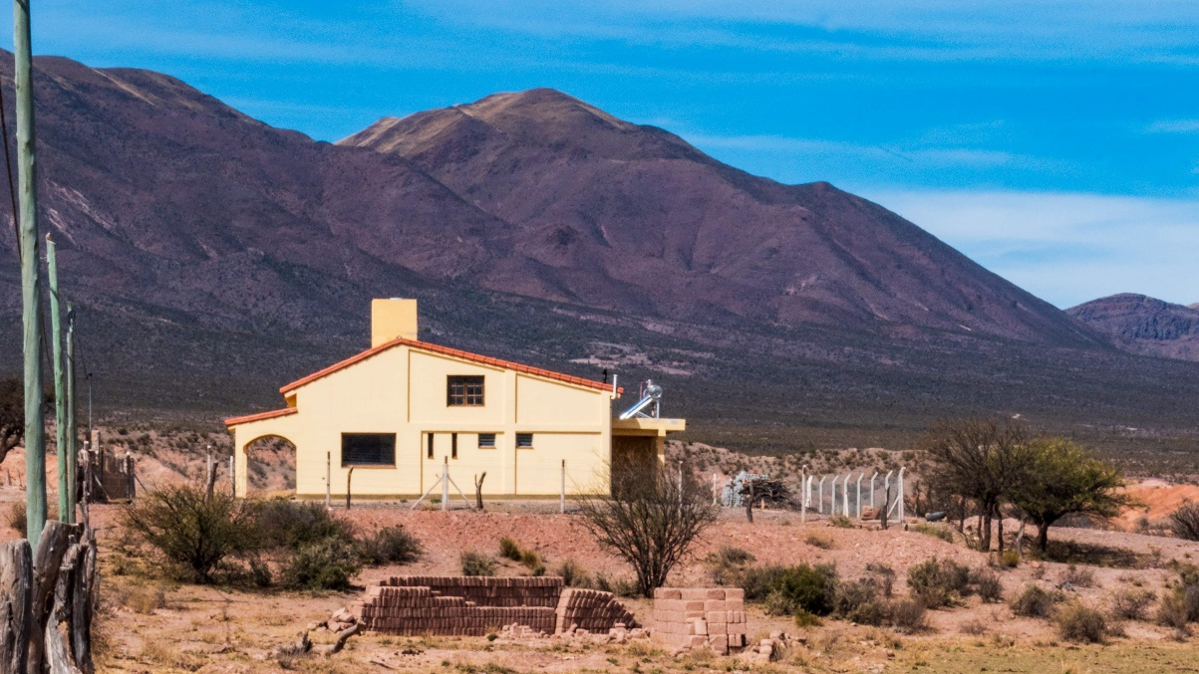
Ilustración 2 Fábrica Cooperativa “Sol de Amblayo”. Año 2019
Actualmente, si bien la fábrica está vigente y habilitada, la Cooperativa tiene muy pocos miembros activos y se hace poco queso. Los principales problemas se fueron dando cuando la lógica cooperativa se contrapone con la lógica de los sistemas familiares predominantes en el lugar, así como por las distancias que hay entre los distintos predios. Los obstáculos se evidenciaban tanto en la producción primaria, al momento de cuidar las cabras, como en el acopio y transporte de la leche y de las personas hasta la fábrica. “La tina de la planta es de 300 litros de leche, pero con 120lts ya hacemos queso, sólo en verano. La Cooperativa tiene más de 100 cabras, que están sacando 70 litros de leche más o menos por día en verano. Y esa leche se va juntando para hacer en la planta. Nosotros hacemos juntada de hasta tres o cuatro días, que ahí muchas veces la leche no llega tan bien, quizá”, indicó un productor Presidente de la Cooperativa, quien también manifestó que el tratamiento que hay que hacer a la leche no es tan fácil y “hay que agarrarle la vuelta, porque no se tiene que pasar”. Y si bien admitió que el queso de la Cooperativa se vende a mejor precio, otra limitante que tienen es que: “si vos tenés 160lts de leche y si le has errado a eso, le has errado a todo. Se ha perdido todo. Son como 60 quesos que salen todos del mismo gusto, todo igual. Pero sale mal, sale mal todo”. Cabe destacar que, en las épocas de menor producción lechera, los elaboradores continúan realizando el queso de manera artesanal de la manera tradicional.
Para el técnico que llevó a cabo el proyecto, la falencia reside en que no hay un administrador que se dedique al emprendimiento de manera completa, pagado por el gobierno y que tenga los conocimientos. “Cada uno tira para su lado. No trabajan en conjunto. Si vos pones a alguien que ordene y que, de cierta forma, los obligue a cumplir, es otra cosa”. Sobre estas limitantes agrega: “El problema de ellos es que no son empresarios. La última vez que fui a Amblayo estaba re-enojado porque no había mantenimiento, había una canilla que estaba reventada por el frío, tirando agua a la pared (…) Y ahí me enojé y ya no volví. Yo los quiero mucho, la gente es muy laburadora, pero no tienen la visión empresarial”.

Las salas queseras familiares
Hacia el año 2010 numerosos técnicos pertenecientes a organismos estatales ligados de alguna manera a la actividad caprina y al trabajo en territorio con la AF, coincidieron en la toma de conciencia sobre la necesidad de un acercamiento reciproco entre las normativas que habilitan la comercialización de quesos y las prácticas de los elaboradores. Así es como técnicos de Salta, Jujuy y Catamarca se juntaron en una Mesa Regional Caprina para debatir los diversos problemas y sus soluciones. Entre ellas, y como una herramienta intermedia para la AF, aparece la alternativa de las salitas queseras familiares.
En este marco y a lo largo de un año y medio, se realizó un proyecto cuyo objetivo era desarrollar la salita y a partir del cual un grupo de técnicos comenzó con los diseños hasta que se convinieron –fundamentalmente con el visto bueno de técnicos de bromatología- dos modelos, uno de escala individual y otro un poco más grande dirigido a cooperativas.
En ese momento ya se estaba impulsando el proyecto de la Cooperativa Sol de Amblayo y, teniendo a la Ley Caprina como nexo, se convoca a técnicos que habían participado de la Mesa Regional –ya disuelta- para que dieran una opinión técnica sobre la instalación de la fábrica en ese territorio. En general éstos observaron limitantes, que se basaban fundamentalmente en el desconocimiento de la lógica de tambo-quesería que asumían los sistemas de la zona. Esto sumado a la falta de fuentes de energía para poder sostener una planta de escala industrial en el lugar, así como a la insuficiente escala productiva. De esta forma, técnicamente se desestimó la fábrica de la Cooperativa. “A pesar de haber dicho que no hay pastura para tantos animales, que iban a tener que cambiar todo un esquema de producción de la leche, que la gente va a tener que aprender a trabajar de una manera diferente a lo que vienen haciendo, a pesar de eso se siguió adelante”, contó una técnica de INTA convocada a dar su opinión en ese momento.
El apoyo a las salitas familiares se fundamenta en que son procedimientos familiares y que se trata de producción de queso y no de leche. Sumado a la geografía, que no permite el traslado de la leche, y a que tampoco hay recursos energéticos. “Entonces no nos quedaba otra que entender cómo funciona la AF. Que tenían que ser establecimientos familiares, en el mismo lugar donde ellos están”, mencionó una técnica de INTA.
El proceso de recolección y traslado de la leche al lugar de elaboración de los quesos, es muy traumático para este insumo. En el modelo a escala familiar, se evita ese proceso, lo cual es un punto a favor, bromatológicamente hablando. Un aspecto en contra es que en el proceso tradicional de elaboración de los quesos no está involucrada la pasteurización y legalmente sí. Si bien en Amblayo, se realizaron análisis de leche que dieron buenos resultados en cuanto a calidad física y bromatológica de la leche, falta buscar un método de elaboración que no involucre la pasteurización, manteniendo y garantizando la calidad de la leche.
En ese momento, la SSAF estaba realizando apoyo técnico a productores queseros agrupados desde el año 2001 en el Centro Vecinal “La Junta” de Río Salado (Valle de Amblayo) quienes, a su vez, venían gestionando proyectos para realizar mejoras en la producción primaria y riego principalmente. Y si bien no se abordaba concretamente, la idea de ellos siempre fue vender el queso en mejores condiciones, pero sin perder la identidad del queso artesanal y la variedad de sabores: “Con una única receta, se perdería la esencia de cada familia”, según manifestó un miembro de la Comisión Directiva del Centro Vecinal. A partir de eso es que se empezó a indagar un poco más sobre qué implica vender en mejores condiciones. Por su parte, la demanda por parte de las mujeres elaboradoras era contar con un espacio exclusivo y cómodo para la producción de los quesos, que generalmente se realiza en la cocina de las viviendas. Esto además mejoraría la inocuidad de los productos, tan promovida por los técnicos que trabajaban en el territorio. De manera que este ámbito se constituyó en el indicado para comenzar a implementar las salitas familiares diseñadas en la Mesa Regional Caprina, teniendo una significativa aceptación por parte de las familias productoras para formar parte del proceso. Para este grupo de productores, “lo comunitario no pasa por hacer queso todos en la misma sala, sino en gestionar los fondos para que todos nos veamos beneficiados”.
Con un modelo de sala familiar pensado en función de una escala de producción de queso diaria a nivel de pequeño productor caprino del valle, a través de Ley Caprina y con la asistencia de técnicos de la SSAF, se gestionaron fondos para su implementación. Por su parte, el INTA también continuó haciendo aportes desde la investigación y la capacitación.
El proyecto contempló la instalación de cinco salas queseras familiares de escala predial. Las familias beneficiarias fueron seleccionadas por el mismo grupo de productores según contaran con condiciones necesarias y compromiso para sostener el emprendimiento y con mano de obra para la construcción. Además de Ley Caprina, se constituye una línea de financiamiento con Parques Nacionales (Los Cardones) para complementar las primeras salitas, si bien se demora dos años en ejecutar por cuestiones burocráticas.
Hasta que se construyeron las salas, se realizaron charlas, capacitaciones y talleres de retroalimentación promovidos por los técnicos de la SSAF en torno al diseño de la sala y su uso, sobre buenas prácticas, entre otras temáticas. Porque si bien, la propuesta se hizo a partir de un modelo diseñado por los técnicos, hubo que contemplar las condiciones y adaptaciones de cada lugar y familia donde se iban a instalar. Con el tiempo y la experiencia tanto de los técnicos como de los productores se fueron realizando mejoras. Un técnico de SSAF que en ese momento promovió el proceso expresó: “Si hay algo que a mí me gustó de ese proceso, fue que la gente realmente entendió cuál es la lógica de una sala de elaboración de quesos. Cómo la lógica doméstica de elaboración, se pudo involucrar en un espacio físico distinto, pero también respetando la manera en que se viene trabajando, sin grandes cambios. Obviamente involucra cambios, porque hay procesos bromatológicos que se tienen que respetar”.
El proceso de aprendizaje e implementación de la sala, se vio facilitado por la experiencia misma de los productores: “Ellas saben bien cuándo hacen bien un queso y cuando no. Es dejar un poco que ellas se acomoden al uso de la sala, y acomodándose a la lógica de respetar el circuito de ingreso de la leche primero, la elaboración y después el guardado”, mencionó el técnico de la SSAF.
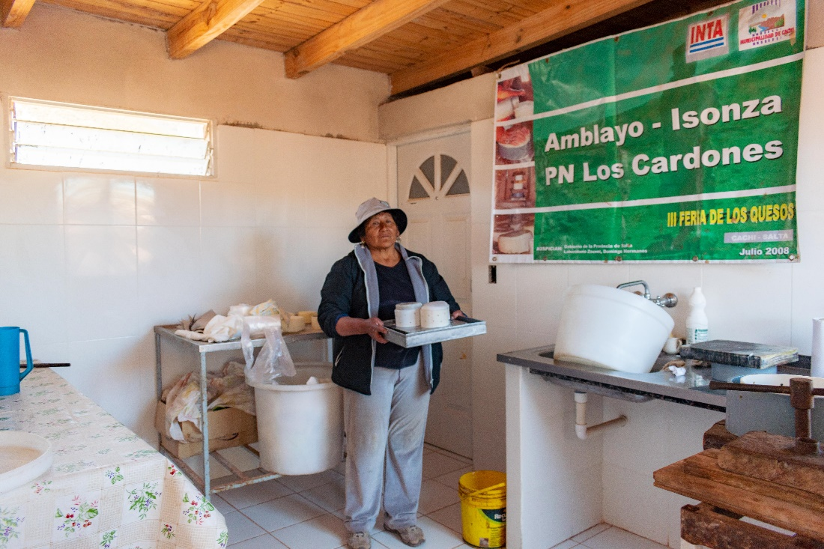
Ilustración 3 Sala de elaboración de la Flia. Zerpa. Año 2019
En la actualidad el proceso continúa y sucede que muchas herramientas y equipamiento instalado en las salitas fue diseñado de manera estandarizada, generalmente para estaturas promedio del género masculino (mesadas altas, por ejemplo) y para gran escala. Pero en este caso, las mujeres son las que utilizan la sala y el equipamiento dentro de la misma, por lo tanto, los implementos se tienen que rediseñar y existe todavía un ida y vuelta con el técnico para adecuar los artefactos a las características del usuario.
Si bien las salas se están implementando, para los técnicos constituyen un eslabón para llegar a la formalización y un espacio factible para trabajar la inocuidad. Y significó un acercamiento entre instituciones (de desarrollo e investigación con las de contralor) y de las instituciones con los productores. Sin embargo, hasta el momento todavía no se logra la habilitación, pese a las tratativas con Bromatología Provincial y Municipal.

Dimensiones tecnológicas para ambos modelos de salas queseras
Dimensiones tecnológicas | “Cooperativa Sol de Amblayo” | “Salitas familiares”
grupos sociales relevantes | Gobierno de la Provincia de Salta (MIPYME) y sus técnicos  Familias productoras asociadas a la Cooperativa Sol de Amblayo  INTI  PyMES Nación  Ley Caprina  Empresarios queseros | Técnicos e instituciones de la Mesa Cabritera de Salta, Jujuy y Catamarca (INTA, SSAF, Ley Caprina, Bromatología de Salta y de Jujuy, SENASA, INTI, Municipalidad de Jujuy y Salta y Ganadería de la Provincia de Jujuy.)  Familias productoras del Centro Vecinal Río Salado
problema | Decomiso de quesos por falta de permisos de comercialización. | Necesidad de elaborar y vender el queso en mejores condiciones de inocuidad
 | Falta de identificación del origen amblayense de los quesos. | Falta de espacio exclusivo y cómodo para la producción de los quesos en los predios
solución | Contar con un establecimiento elaborador habilitado y sus productos para comercializar de manera formal y con identidad de origen | Diseño e implementación de salas familiares a nivel predial de uso exclusivo para la elaboración de quesos para mejorar la comodidad y la inocuidad
base conceptual | Formalidad  Inocuidad  Productividad  Valor Agregado en origen | Ergonomía  Inocuidad  Tipicidad y artesanalidad  Heterogeneidad/variedad de sabores
algunas prácticas incorporadas | Uso de espacio común para la elaboración
 | Acopio de leche | Uso de espacio exclusivo en predio para elaboración
 | Única forma de hacer queso | Buenas prácticas
 | Buenas prácticas | Cuajo químico
 | Cuajo químico Pasteurización | Equipamiento (prensa y molde plástico)
 | Uso de equipamiento (pasteurizadora, prensa, molde plástico, etc)
artefactos | Establecimiento 168m2: sala para el ingreso de la leche y sala de elaboración con paredes y techo forradas de PBC sanitario. Cámara para estacionar los quesos y otra para productos terminados. Sala de despacho. Dos recintos para guardar productos primarios (el envoltorio del queso) y secundarios (cajas y etiquetas). Un laboratorio. Filtro externo, para lavar las botas y las manos. Vestuario con ducha y baño. Escritorio con baño y cocina para las visitas. Equipamiento: tanque panza fría de 1000 lts, bacha para lavar implementos, calefactor solar, calefón solar con heat pipe de 300lts que da agua a todo el recinto y a la caldera de la tina; caldera de tina de tiro tubular de 200lts; tina elevada; mesa desueradora y mesa de moldeo; prensa chica; moldes de plástico no poroso; freezer revestido con inoxidable usado como tina para salar los quesos por inmersión.  Implementos de cuidado e higiene personal: delantal, cofia, elementos de higiene. | Establecimiento exclusivo para elaboración, con diagrama de flujo, ventilación apropiada, capacidad de limpiar paredes, piso y techo.  Sala con dos espacios: una salita de elaboración propia y una salita pegada, donde se estacionan y almacenan los quesos.  El lugar donde se elabora, con revestimiento lavable, pileta y mesada de acero inoxidable, con recipientes aptos para uso alimenticio (de plásticos aptos para habilitarse).  Implementos de cuidado e higiene personal: delantal, cofia, elementos de higiene.
Saberes y conocimientos | Capacitaciones técnicas | Herencia familiar  Capacitaciones técnicas

Apreciaciones vinculadas a la normativa y a los procesos de innovación en quesería artesanal
La perspectiva que se tiene sobre la tecnología y los procesos de innovación, no sólo conlleva problemas de conceptualización, sino que esta caracterización básica se transforma en normativa, en planificación, en procesos de institucionalización, en políticas financieras y comerciales, en estrategias tecno-productivas, en agendas de investigación y desarrollo, en nuevos artefactos y sistemas, en política pública de Ciencia y Tecnología (Thomas et al, 2012).
La normativa que regula los alimentos a nivel nacional, en general está pensada para emprendimientos industriales, y en el caso de los lácteos, para lechería bovina, implicando condiciones que muchas veces limitan el acceso a ciertos estándares por parte de productores familiares y de pequeña escala caprinos, generando así la exclusión de dichos actores y sus productos. En el caso de los establecimientos, el CAA otorga un marco amplio pero pertinente sobre pautas para el funcionamiento de un establecimiento, dejando lugar a las reglamentaciones que dictan las instituciones que tienen la función de contralor, que son SENASA (para tránsito federal) y Bromatología Provincial y Municipales. Estas últimas, conforman un espacio de mayor flexibilidad, propicio para favorecer el crecimiento económico formal y también tecnológico para garantizar inocuidad.
Por otro lado, además de la habilitación del establecimiento de elaboración, se debe contar con la habilitación del alimento en sí. Sobre este punto, la tecnología quesera artesanal de Amblayo, puede ser también cuestionada, ya que el CAA no permite comercializar leche cruda, lo que implica la pasteurización. O bien, los quesos tendrían que contar con 60 días de maduración, o que la leche cruda con la que se haga el queso sea certificada de excelente calidad. Tres condiciones que estarían limitando la habilitación de quesos elaborados por la mayoría de los elaboradores de Amblayo, a excepción de los productos de la Cooperativa, que cuentan con el pasteurizado de la leche.
En ese sentido, el ajuste de prácticas de elaboración a las normas de comercialización de alimentos exige cambios, que además parten del supuesto de que las prácticas tradicionales y artesanales no cumplen con todos los cuidados para garantizar un producto inocuo. Como se mencionó, una de las posibles razones es que el CAA fue pensado para cuidar la inocuidad en la producción alimenticia, pero enfocado en garantizar procedimientos industriales, dejando fuera a todo aquel que no pueda o no quiera producir desde esas lógicas y escalas. Sin embargo, diferentes investigaciones y procesos vienen dando cuenta acerca de cómo la inocuidad está garantizada, no tanto por la escala de producción, sino por los cuidados puntuales que se realizan en estos alimentos que serán consumidos por personas.
Este punto no es menor, ya que esta tensión es la que plantea una relación dialéctica entre la necesidad de innovaciones acordes a la normativa, pero también la modificación de estas últimas para integrar saberes y prácticas locales, asegurando la identidad, la diversidad, la calidad integral y la comercialización de productos provenientes de la AF.
En ese sentido, realizar innovaciones en la forma de elaboración de quesos, implica un proceso de re-significación de la práctica artesanal campesina y de construcción social, donde también intervienen actores con distintos objetivos, intereses, capacidades y percepciones. Un antecedente relevante en esta tensión es el de la instalación de la Cooperativa Sol de Amblayo, proyecto impulsado sin una organización de base ni acuerdos locales firmes y colectivos, y con una gran estructura que nunca se vio apropiada por el grueso de los productores. Tampoco responde a las características mismas de los sistemas productivos, a las necesidades, modalidad y procesos de elaboración local. No se tuvieron en cuenta las condiciones geográficas y distancias que separan a los pobladores unos de otros y de éstos con la planta. Sin embargo, es la única planta elaboradora a nivel local que cuenta con habilitación correspondiente.
Prácticamente de manera paralela a la instalación de la Cooperativa, se presentó la propuesta de diseñar e instalar las salas queseras familiares, al mismo tiempo que se impulsó la activa participación de los grupos interinstitucionales, encargados de formular una normativa amigable con las realidades de la AF. Además de la ampliación del CAA, se pretendía llegar a la habilitación de las salas queseras artesanales teniendo como prueba piloto las construidas en Amblayo y sus alrededores. Sin embargo, y pese a que las salitas instaladas ya están funcionando, todavía no logran la habilitación.
En un marco propicio, y a partir del trabajo interinstitucional de organizaciones e instituciones vinculadas con la AF, en 2018 la Comisión Nacional de Alimentos (CONAL) incorporó al CAA las condiciones de habilitación para los establecimientos de pequeña y mediana escala que elaboran y comercializan alimentos. Esta incorporación habilita la elaboración de alimentos caseros, artesanales y tradicionales, provenientes de emprendedores de pequeña y mediana escala, en domicilios particulares. La resolución incluye encurtidos, mermeladas, panificados, dulce de leche, yerba mate y queso, pero no del tipo fresco ni de cabra, que es el que elaboran estos productores. Prácticamente ningún queso de la AF, ya sea caprino como vacuno es madurado. De manera que si bien, estas modificaciones son un paso fundamental para que la AF pueda acceder a condiciones de legalidad de sus productos, todavía no son suficientes.
Abordar cuestionamientos de inocuidad sobre las producciones de la AF, exige investigaciones y proyectos orientados al desarrollo de innovaciones y propuestas acordes a los marcos identitarios locales y a la diversidad productiva, que conjuguen las necesidades de los productores con los institucionales y sean capaces de modificar, no solo algunas prácticas, sino también reglamentaciones que fueron construidas sin pensar en las realidades y lógicas de producción de este sector, siendo permeables a los movimientos del devenir de la historia y de las prácticas culturales en permanente disputa y construcción.

Reflexiones finales
El queso de cabra, es un producto de renombre para algunas cuencas de productores, no solo por el tipo de producción, sino también por la calidad del queso que ya cuenta con un mercado ganado y que hoy, además, está siendo evaluado en forma positiva por aquellos consumidores que demandan alimentos sin el agregado de agentes químicos, como es el caso del queso caprino de los Valles Calchaquíes. En un sentido similar, la tecnología de obtención de enzimas (cuajo) y la propia elaboración del queso, se hallan estrechamente vinculadas a las prácticas culturales de cada grupo y al uso que se haga del mismo. En este punto, la tecnología, como una práctica en la que se transforma lo material, propone ser construida socialmente, asegurando así sustentabilidad y tipicidad.
Al respecto, la presión por cumplir con normas de comercialización de alimentos entonces exige cambios, pero que no siempre son posibles lograr en forma rápida y compulsiva. Fundamentalmente si, además, ponen en cuestión algunas prácticas tradicionales y artesanales, que hacen a la identidad de los quesos del lugar, e incluso a la sustentabilidad de estos sistemas y sociedades, simplemente porque ni los recursos ni la cultura se alinean con muchas pautas interpretadas de las normativas. Al respecto resulta importante acercar ambas partes (normas y sociedad) como factor clave para la ampliación de los mercados de comercialización de los quesos caprinos tradicionales.
La búsqueda e implementación de mejoras tecnológicas, así como el cuestionamiento de la inocuidad sobre estas producciones, plantea entonces la necesidad de innovar con proyectos acordes a los marcos identitarios, que conjuguen con las necesidades de los productores, y que a la vez sean congruentes con las exigencias que la legalidad requiere. Este encuentro social entre mundos de conocimiento, va más allá del conocimiento científico y tecnológico imperante, y es donde los diferentes actores encuentran lugares para gobernar su espacio de acción y generan contra tendencias respecto al modelo imperante. En ese sentido, resulta fundamental promover un rol activo a los protagonistas de las innovaciones en todo el proceso, reconociendo saberes ancestrales y modos de hacer que persisten en el tiempo y que a su vez se modifican e incorporan novedades, que negocian inexorablemente los cambios tecnológicos, y que vienen permitiendo así la susbsistencia y reproducción de miles de familias a lo largo de la historia en condiciones y contextos dificultosos.
Más allá de esto, cabe también considerar los peligros del intervencionismo sin cuidado, poniendo en riesgo los recursos naturales y los propios sistemas productivos. Implica la necesidad de tomar conciencia de que cualquier innovación o validación de mejoras tecnológicas en estos sistemas productivos, resulta altamente sensible a factores sociales-técnicos-económicos. Numerosos investigadores y técnicos en diferentes territorios, ya vienen haciendo consciente y expresando estas problemáticas, dando cuenta de la necesidad de promover y mejorar estas producciones de manera progresiva, considerando la zona y los estándares de calidad localmente, asegurando inocuidad, a la vez que contemplando su riqueza biológica y cultural.

Bibliografía
Arce, A. y Long, N. (2000). Anthropology, Development and Modernities: Exploring discourses, counter-tendencies and violence. London and New York: Routledge.
Bijker W (1997) La construcción social de la Baquelita: Hacia una teoría de la invención. En: Ciencia, Tecnología y Sociedad. Lecturas Seleccionadas. En M Gonzalez García, José, A. López Cerezo y José Luis Luján, editores, Ariel, Barcelona, 1997. Pag. 103-129.
Bijker, W. y Pinch, T. J. (1987). La construcción social de hechos y de artefactos: o acerca de cómo la sociología de la ciencia y la sociología de la tecnología pueden beneficiarse mutuamente. En: Wiebe Bijker, Thomas Hughes y Trevor Pinch (eds:), La construcción social de sistemas tecnológicos, Cambridge, MIT Press.
Chavez F y Alcoba L (2018) Productores familiares queseros de tres comunidades en los Valles Calchaquíes de Salta: sus estrategias socio- productivas y comerciales; en Preda, G. et al [compiladores]: Heterogeneidad social en el campo argentino; Ediciones INTA (ISBN 978-987-521-932-8); CABA. Disponible en: https://inta.gob.ar/sites/default/files/heterogeneidad_social-dig.pdf
Chavez, M. (2014) Rescate de tecnología quesera caprina artesanal. CD-Foro Nacional de Universidades de la Agricultura Familiar, Río Cuarto, 8 y 9 de mayo de 2014.
Chavez, M; Del Castillo L; López, N. y Sánchez, V. (2018) Evaluación microbiológica de quesos caprinos artesanales. Hoja de información técnica del Programa de Agregado de valor y Agroindustria de INTA.
Chavez, M.S., Perotti, L, Cortez, S.H., Saldaño, R., Orosco, S., Sanchez, V., Díaz, L. y Candotti, J. (2011) Calidad de leche caprina de dos zonas agroecológicas del Noroeste Argentino (NOA): valles áridos y quebradas y valle templado. Comunicación Congreso de la Asociación Argentina de Producción Animal. CD TPP/SP 95.
Ferrero, Laura (s/f) Evaluación constructiva de tecnologías: el caso de las tecnologías reproductivas. Trabajo de la Cátedra CTS+I Argentina-Uruguay. Primer Seminario OEI-UBA https://www.oei.es/historico/salactsi/ferrero.htm
Garrido, Bacerra, Thomas (2017) Poder y Tecnología: dinámicas socio-técnicas de contra-hegemonía y resistencia en Revista Ciência & Tecnologia Social 2017;1(e2):1-52
Long, N. (2007). Sociología del desarrollo: una perspectiva centrada en el actor. Colección Investigaciones – El Colegio de San Luis – CIESAS, Mexico.
López, N.; Torres, N. y Chavez, M. 2015. Exploración de la microflora láctica del cuajo nativo caprino. XV Congreso CYTAL. Buenos Aires.
Thomas, H. y A. Buch (Coords.) Fressoli, M. y A. Lalouf (Colabs.) (2008), Actos, actores y artefactos: Sociología de la Tecnología, Editorial de la Universidad Nacional de Quilmes, Bernal. Link a Editorial UNQ
Thomas, H (2012) Tecnologías para la inclusión social en América Latina: de las tecnologías apropiadas a los sistemas tecnológicos sociales. Problemas conceptuales y soluciones estratégicas. Capítulo 1 Programa sobre Tecnologías para la Inclusión Social, Universidad Nacional de Quilmes, Bs As
Villarroel y Mariscal (2010) Innovación tecnológica a partir del diálogo de saberes: Pautas metodológicas y experiencias, Agroecología Universidad Cochabamba AGRUCO Cochabamba, Bolivia

Entre junio y octubre de 2014 un equipo interdisciplinario e interinstitucional (INTA/SAF) relevó mediante encuestas, las características familiares y productivas de los productores de tres microterritorios de los Valles Calchaquíes: Amblayo, La Aguadita y Punta de Agua (Chavez y Alcoba, 2018)
En general, este enfoque conceptualiza a la tecnología (sus procesos y dinámicas) como una “caja negra” donde las dinámicas tecnológicas no se explican; política y socialmente neutral; definida sobre una trayectoria lineal y evolutiva; y universal (Garrido, Becerra y Thomas, 2017)
Desde entonces, han surgido emprendimientos más capitalizados, que intentan posicionarse en un nicho formal del mercado, más allá de lo “artesanal” o regional. Estos sistemas caprinos capitalizados, si bien por un lado hicieron ganar visibilidad a sus productos en mercados formales, no han tenido en la provincia los resultados esperados y tampoco lograron posicionarse como proveedores de queso caprino. En tanto el sector campesino, si bien no cuenta con las ventajas del capital, confiere a sus productos una identidad que resulta atractiva para ciertos mercados.
Se incorporaron prácticas de manejo de la majada, que permiten aprovechar los pastizales naturales y controlar la cantidad de pariciones anuales. También el silo maíz, que resulta fundamental para extender la producción a prácticamente todo el año y, por lo tanto, la venta de quesos.
A nivel provincial son famosos los quesos de Amblayo, pero no siempre todos los que se identifican de esa forma, provienen realmente de esa localidad.
La apreciación es que la competencia de proyectos terminó de dividir las aguas, como manifestación y resultado de conflictos y divisiones de poder históricas entre familias del lugar.
El Registro Nacional de Producto Alimenticio (R.N.P.A.) es la identificación que otorga la Autoridad Sanitaria Jurisdiccional (A.S.J.) a los productos elaborados por un establecimiento que desee comercializarlos o transportarlos fuera de su ejido municipal. El Registro Nacional de Establecimiento (RNE) es el número identificatorio que otorga la ASJ toda persona física o jurídica, firma comercial, establecimiento o fábrica de alimentos que desee comercializar sus productos fuera de su ejido municipal.
La Mesa Regional Caprina estaba integrada por técnicos de INTA, SSAF, Ley Caprina, Bromatología de Salta y de Jujuy, SENASA, INTI, Municipalidad de Jujuy y Salta y Ganadería de la Provincia de Jujuy.
Investigaciones de INTA sobre el caso puntual de la leche y los quesos de Amblayo (ver; Chavez et al. 2011; Chavez 2014; López et al. 2015; Chavez et al 2018). Otro ejemplo positivo de estos procesos de adecuación de normativas excluyentes es la legalizó la producción de los vinos caseros (2003) y artesanales (2012).
Publicado en el Boletín Oficial en el artículo 154 quater, Resolución conjunta Nº 13/2018. La resolución empieza diciendo que es la CONAL la que ha encomendado al Grupo de Trabajo ad hoc “Agricultura Familiar” la elaboración del documento, en el marco de la incorporación al CAA de especificaciones sanitarias para establecimientos que elaboran y/o comercializan alimentos a partir de la actividad agroalimentaria familiar para armonizar conceptos y de esta forma permitir una correcta interpretación del articulado.

